HERRAMIENTA CASE PARA MODELADO DE LOGISTICA DE DISTRIBUCION APLICANDO MDA

Especificación del Caso de Uso y Realización: Crear Modelo del Negocio

Versión <1.0>

Historia de Revisiones

|  |  |  |  |
| --- | --- | --- | --- |
| **Fecha** | **Versión** | **Descripción** | **Autor** |
| <17/10/09> | <1.0> | <Versión Inicial> | <Juan Carlos Mesa B> |
|  |  |  |  |
|  |  |  |  |
|  |  |  |  |

Tabla de Contenido

1. Introducción 5

1.1 Propósito 5

1.2 Alcance 5

1.3 Definición, Acrónimos y Abreviaturas 5

1.4 Referencias 5

2. Funcionalidad 5

2.1 Crear Modelo del Negocio. 5

3. Requerimientos que Utiliza 5

4. Flujo de Eventos 6

4.1 Entradas 6

4.1.1 Modelo plasmado en dashboard de herramienta CASE. 6

4.2 Salidas 6

4.2.1 Archivo en formato XMI de la lógica de negocio. 6

4.3 Flujo Básico 6

4.3.1 El usuario selecciona en el menú File -> New y crea un nuevo MDVRP.diagram 6

4.3.2 El usuario ingresa la ruta donde debe guardar el diagram model default.mdvrp\_diagram (C:\MDVRP) 6

4.3.3 El usuario ingresa la ruta donde debe guardar el domain model default.mdvrp (C:\MDVRP) 6

4.3.4 El usuario selecciona primitivas de la paleta de componentes y los plasma en el dashboard (Flota, Centros, clientes). 6

4.3.5 El usuario configura parámetros de cada componente plasmado en el dashboard. 6

4.3.6 Una vez terminado o en el transcurso de la elaboración del modelo el usuario selecciona el icono de guardar o en el menú File - > Save o Save All. 6

4.4 Flujos Alternativos 6

4.4.1 El usuario puede seleccionar el tamaño y tipo de letra del parámetro nombre de cada primitiva. 6

4.4.2 El usuario puede seleccionar el color del relleno del icono Y/O borde. 6

4.4.3 El usuario puede seleccionar icono en el menú (Arrange All) para reorganizar el modelo plasmado. 6

4.4.4 El usuario puede seleccionar el nivel de Zoom del dashboard. 6

4.5 Manejo de Situaciones Anormales (casos de excepción) 6

4.5.1 En el paso 4.3.5 si el usuario ingresa caracteres diferentes a numérico, donde se ha configurado de tipo de dato numérico, la aplicación mostrará un mensaje de excepción en la parte inferior izquierda y no permitirá ingresar el tipo de dato. 6

4.6 Criterios de Aceptación 6

4.6.1 El sistema contiene las primitivas necesarias de la lógica de negocio. 7

4.6.2 El sistema permite arrastrar primitivas de la paleta de componentes. 7

4.6.3 El sistema genera un archivo XMI correspondiente al modelo de la lógica de negocio. 7

5. Pre-condiciones 7

5.1.1 La herramienta CASE debe estar inicializada. 7

6. Post-condiciones 7

6.1.1 El sistema crea un modelo de la lógica de negocio en formato XMI. 7

7. Especificaciones de la Realización 7

7.1 Caso de Uso 7

7.2 Crear Modelo del Negocio 8

Especificación del Caso de Uso y Realización

Crear Modelo del Negocio

# Introducción

## Propósito

El objetivo principal del caso de uso Crear Modelo del Negocio es evaluar y analizar el comportamiento del sistema necesario desde la perspectiva del usuario final para obtener los objetivos relacionados con el caso de uso, y aprobar, la descripción del comportamiento del sistema.

## Alcance

Al alcance se encuentra definido al proyecto de Business CASE

## Definición, Acrónimos y Abreviaturas

Ver el documento *Glosario.doc*

## Referencias

Ver el documento *Visión.doc*

# Funcionalidad

## Crear Modelo del Negocio.

Corresponde al caso de uso en donde el usuario crea el modelo del negocio, haciendo uso de la herramienta CASE, arrastrando componentes denotados en la paleta de primitivas relacionados con la lógica del negocio (Flota, centros de distribución, clientes), el usuario configurara los atributos de cada componente arrastrados al dashboard así como restricciones y relaciones.

|  |  |  |  |
| --- | --- | --- | --- |
| **Categoría (Visible/NoVisible)** | **Tipo (Necesario/Deseable)** | **Prioridad (Alta/Media/Baja)** | **Crítico**  **(SÍ/NO)** |
| Visible | Necesario | Alta | Si |

# Requerimientos que Utiliza

No Aplica

# Flujo de Eventos

## Entradas

### Primitivas disponibles y propiedades

### El usuario ingresa la ruta donde debe guardar el diagram model default.mdvrp\_diagram (C:\MDVRP)

## Salidas

### Archivo en formato XMI de la lógica de negocio.

Modelo grafico

## Flujo Básico

### El usuario selecciona en el menú File -> New y crea un nuevo MDVRP.diagram

### El usuario ingresa la ruta donde debe guardar el diagram model default.mdvrp\_diagram (C:\MDVRP)

### El usuario ingresa la ruta donde debe guardar el domain model default.mdvrp (C:\MDVRP)

### El usuario selecciona primitivas de la paleta de componentes y los plasma en el dashboard (Flota, Centros, clientes).

### El usuario configura parámetros de cada componente plasmado en el dashboard para cada componente.

### Una vez terminado o en el transcurso de la elaboración del modelo el usuario selecciona el icono de guardar o en el menú File - > Save o Save All.

## Flujos Alternativos

### El usuario puede seleccionar el tamaño y tipo de letra del parámetro nombre de cada primitiva.

### El usuario puede seleccionar el color del relleno del icono Y/O borde.

### El usuario puede seleccionar icono en el menú (Arrange All) para reorganizar el modelo plasmado.

### El usuario puede seleccionar el nivel de Zoom del dashboard.

Se equiboco dejo bacio letras

## Manejo de Situaciones Anormales (casos de excepción)

### En el paso 4.3.5 si el usuario ingresa caracteres diferentes a numérico, donde se ha configurado de tipo de dato numérico, la aplicación mostrará un mensaje de excepción en la parte inferior izquierda y no permitirá ingresar el tipo de dato.

Al guardar me genero un pronblama

Pone un objeto no me pega

Tolerante a fallos

## Criterios de Aceptación

### El sistema contiene las primitivas necesarias de la lógica de negocio.

### Dada la primitiva se refleja El sistema permite arrastrar primitivas de la paleta de componentes. precondicion

### El sistema genera un archivo XMI correspondiente al modelo de la lógica de negocio. Con que caracterirticas como debe comportarse asegurarse q lo guarde que los valores queden almacenados

Pasos normal de eventos

# Pre-condiciones

### La herramienta CASE debe estar inicializada.

Como deveria estar que deveria varialbles con algún estado objeto en memoria

# Post-condiciones

### El sistema crea un modelo de la lógica de negocio en formato XMI.

Quedan visibles los elementos

# Especificaciones de la Realización

## Caso de Uso

Aquí van los diagramas de casos de uso, de actividades y de secuencia por cada requerimiento

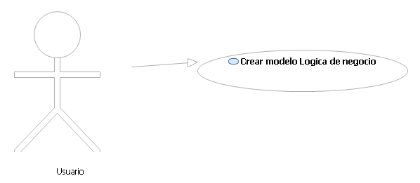

Diagrama de Caso de Uso Crear Modelo de Lógica de Negocio

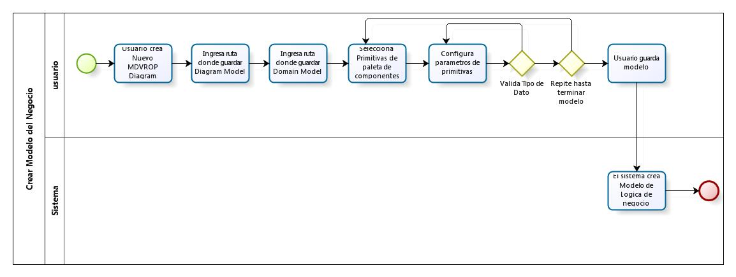

Diagrama de Actividad

## Crear Modelo del Negocio

Start_24Inicio

Task_None_24Usuario crea Nuevo MDVROP Diagram

El usuario selecciona en el menú File -> New y crea un nuevo MDVRP.diagram

Task_None_24Ingresa ruta donde guardar Diagram Model

El usuario ingresa la ruta donde debe guardar el diagram model default.mdvrp\_diagram (C:\MDVRP)

Task_None_24Ingresa ruta donde guardar Domain Model

El usuario ingresa la ruta donde debe guardar el domain model default.mdvrp (C:\MDVRP)

Task_None_24Selecciona Primitivas de paleta de componentes

El usuario selecciona primitivas de la paleta de componentes y los plasma en el dashboard (Flota, Centros, clientes).

Task_None_24Configura parámetros de primitivas

El usuario configura parámetros de cada componente plasmado en el dashboard.

Gateway_Data_Based_24Valida Tipo de Dato

Si el usuario ingresa caracteres diferentes a numérico, donde se ha configurado de tipo de dato numérico, la aplicación mostrará un mensaje de excepción en la parte inferior izquierda y no permitirá ingresar el tipo de dato.

Gateway_Data_Based_24Repite hasta terminar modelo

El usuario selecciona tantas primitivas hasta terminar el modelo

Task_None_24Usuario guarda modelo

Una vez terminado o en el transcurso de la elaboración del modelo el usuario selecciona el icono de guardar o en el menú File - > Save o Save All.

Task_None_24El sistema crea Modelo de Logica de negocio

El sistema crea un modelo de la lógica de negocio en formato XMI.

End_24Fin

Lane_24usuario

Lane_24Sistema